

UNIVERSIDAD ESTATAL A DISTANCIA

ESCUELA CIENCIAS EXACTAS Y NATURALES

PROGRAMA INFORMATICA

Tarea 2

“Recursividad”

Estructura de Datos

Esau Brizuela Ruiz

Cedula: 112400268

Centro Universitario: Heredia

Fecha de Entrega: 2-08-2017

II Cuatrimestre 2017

Tabla de Contenidos

Manual de Usuario 3

1)Menu 3

2)Opcion 1 3

3)Opcion 2 4

4)Opcion 3 5

5)Opcion 0 5

# Manual de Usuario

Esta Aplicacion, se encarga de recorrer un Vector de forma recursiva y multiplicar el cada uno de esos elementos.

## Menu

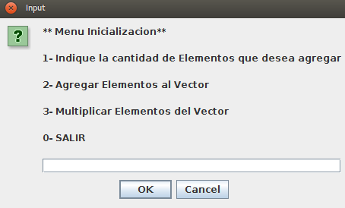

## Opcion 1

Aqui se debe de indicar el tamaño del Vector.



Despliega la siguiente Ventana

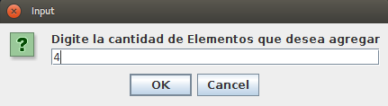

## Opcion 2

Sirve para agregar los numeros al vector creado



Despliega esta ventana solicitando el numero entero que desea agregar al vector

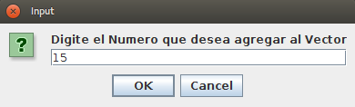

Luego cuando se agregan los numeros, despliega el Vector

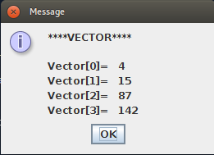

## Opcion 3

Genera una multiplicacion de cada uno de los elementos del vector, e imprime el Resultado de esa operacion



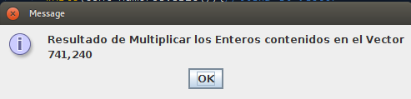

## Opcion 0

Esto genera el cierre de la aplicacion



